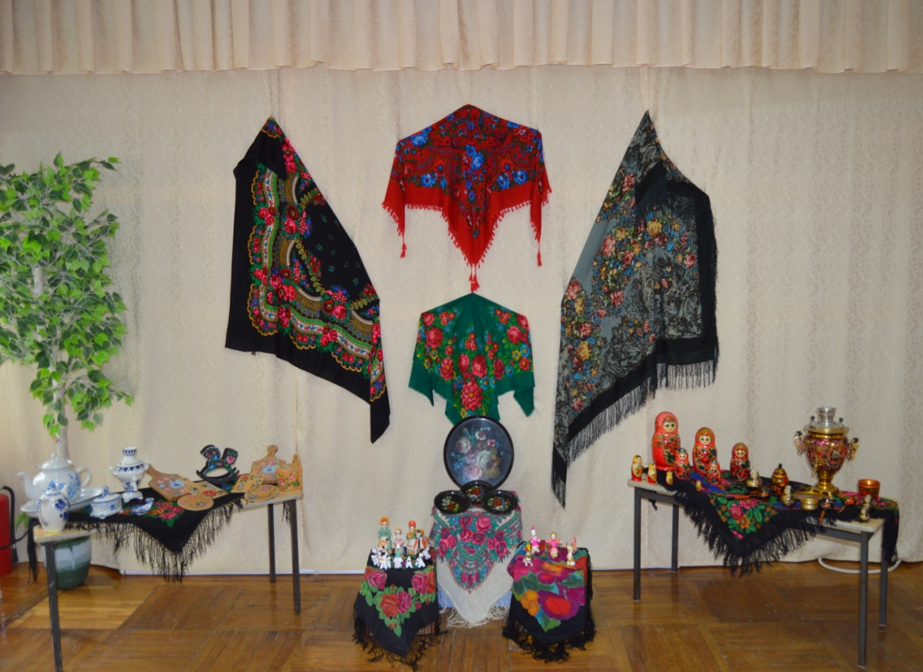
Воспитатель: Шмелёва Н.В

Минеральные Воды 2015г

Проблема: В настоящее время утрачена такая нравственная ценность как патриотизм

Цель:Формирование и развитие основ духовно-нравственной культуры детей посредством ознакомления с народным декоративно-прикладным искусством.

Задачи:
Познакомить детей с видами народного декоративно-прикладного искусства, с прекрасными творениями народных умельцев: дымковской, филимоновской, полхов-майданской игрушки, хохломских, городецких, жостовских, павловопассадских изделий, гжельской посуды.
Формировать у детей патриотические чувства: чувство любви и гордости к Родине на основе изучения народных промыслов России.
Развивать художественно-творческие способности в процессе восприятия произведений декоративного искусства и детской деятельности: рисование, лепка, аппликация.
Приобщить к культуре и традициям русского народа; воспитывать лучшие качества, присущие ему: трудолюбие, доброту, взаимовыручку, сочувствие.
Воспитывать интересе и любовь к народному искусству, уважение к культуре, русским традициям и промыслам, мастерам народного творчества.

Этапы проекта:
Выделение проблемы.
Совместное определение предстоящей деятельности.
Обсуждение проекта с родителями, муз руководителем, преподавателем изо.
Определение средств и способов реализации проекта.

Формы и методы реализации проекта:
Выставка изделий народно-прикладного искусства.
Рассматривание гжельской керамики, иллюстраций, альбомов, открыток
о Гжельской керамике
Беседы, рассказ, просмотр видеофильма, художественно слово о своеобразии народного декоративно-прикладного искусства.
Рисование и раскрашивание альбома детского художественного творчества
Дидактические игры по ознакомлению детей с декоративно-прикладным искусством: «Найди лишнее», «Узнай элементы узора», «Лото», «Составь узор», «Разрезные картинки», «Выложи узор».

Презентация:
Ведущий: Дорогие гости сегодня мы вас пригласили в этот зал для того чтобы узнать чем славится наша матушка Россия

Ведущий:
Что ж, давайте по порядку –
Загадаю я загадки.
Кто скорей ответ найдет,
Тот игрушку и возьмет.

Веселая белая глина,
Кружочки, полоски на ней.
Козлы и барашки смешные,
Табун разноцветных коней.
Кормилицы и водоноски,
И всадники, и ребятня,
Собачки, гусары и рыбы...
А ну, назови-ка меня!

Дети: Дымковская игрушка.

Ведущий:
Эй, ребята, подходите –
На игрушки поглядите!

ребенок (показывает на дымковского индюка):
Вот индюк нарядный.
Весь такой он ладный,
У большого индюка
Все расписаны бока.
Посмотрите, пышный хвост
У него совсем непрост-
Точно сказочный цветок.
А высокий гребешок
Красной краскою горя,
Как корона у царя...

Ребенок:(показывает куклу-няню)
В кокошнике няня,
На руках - Ваня,
И хорош, и пригож...
Скоро, Ваня, подрастешь?

Ребенок: (показывает скомороха):
Яша-дружок
Дует в рожок.
Сидит на спинке
У свинки.

Ребенок:
Словно сказка-невидимка
В небе радугу зажгла.
Расцвела узором Дымка -
Людям радость принесла!

Ведущий:
Ребята назовите характерные элементы дымковской росписи?
(кружочки, точки, волнистые линии)

Ведущий:
А теперь, ребята, слушайте внимательно следующую загадку!
Снежно-белая посуда,
Расскажи-ка, ты откуда?
Видно с Севера пришла
И цветами расцвела -
Голубыми, синими.
Нежными, красивыми.

Дети: Это гжель.

Ребенок:
В тихом Подмосковье речка Гжелка бежит.
Вдоль этой речушки деревенька стоит.
Заросли ивы вдоль речки бегут.
Умельцы в той деревеньке живут.
Расписную посуду они мастерят,
Синим по белому чудо творят.

Ребенок:
Гжель - посуда просто чудо,
Синий цвет бежит повсюду,
И рождается узор –
Оторвать не в силах взор.

Ведущий:
Красива и нежна Гжель.
Работают мастера на славу, но и веселиться умеют.

Эй, девчонки-хохотушки,
Запевайте-ка частушки,
Запевайте поскорей,
Чтобы было веселей!

Дети (хором):
Ставьте ушки на макушки,
Мы про Гжель споем частушки!

Ребенок:
По полю гуляла я,
Три цветочка нашла:
Белый, синий, голубой –
Я любуюсь красотой.

Ребенок:
Мыла гжельскую посуду,
Разлетелись брызги всюду.
Брызги вытру - не беда!
Ох, посуда хороша!

Ребенок:
Дома краски я нашла,
Синим глазки подвела,
Щечки подрумянила...
Мама, не ругай меня.

Ребенок:
Юбку белую надела,
Синей лентой заплела.
Вот какая стала я,
Полюбуйтесь на меня!

Ребенок:
Я в окошко смотрю,
На окошко и ель.
Приглашу с собой Кирилла
На экскурсию в Гжель!

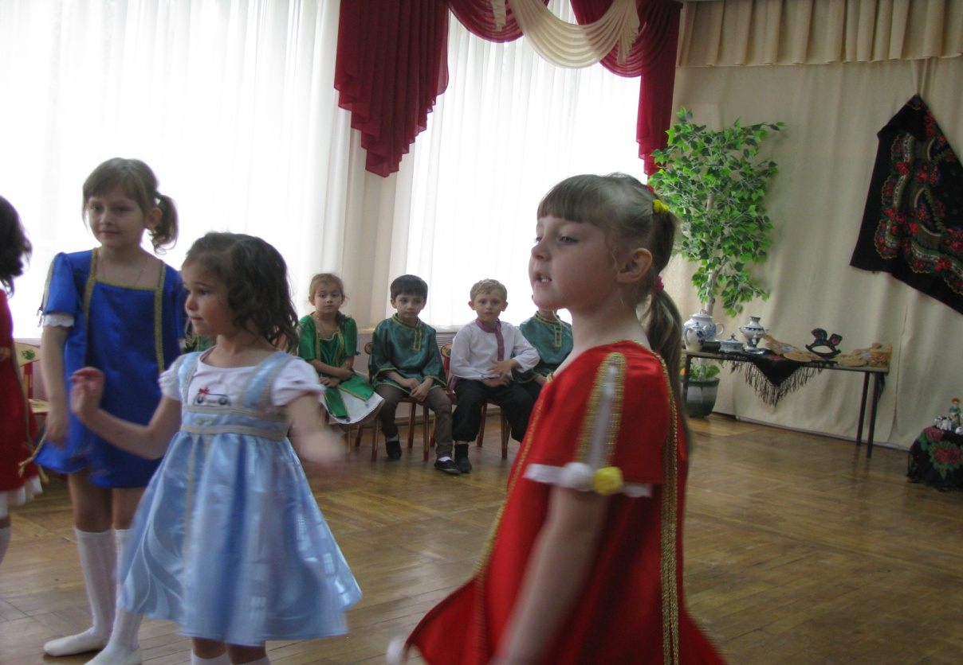

Ведущий:
Какая цветовая гамма характерна для гжельских изделий?
Какие элементы гжельской росписи вы знаете?

Дети:
Сине-голубая на белом фоне
Цветы, розаны, сеточка

Ведущий:
А теперь, ребята, попробуйте угадать, о каких игрушках я говорю!

Нас слепили мастера,
Нас раскрашивать пора.
Кони, барышни, барашки –
Все высоки и стройны.
Сине-красные полоски
На боках у них видны.

Дети: Это филимоновские игрушки.

Ребенок:
Игрушки эти добрые и разные,
Веселые, и каждая свистит.
Полоски желтые, зеленые и фасные.
Посмотришь - как от солнышка рябит!
Есть барыни и бравые солдаты,
Коровушки, олени полосатые.
Слепили все игрушки эти здорово
Нам мастера деревни Филимоново.

Ведущий:
Так почему игрушки называются филимоновскими?
(их слепили мастера из деревни филимоново)
Какие элементы росписи характерны для этой росписи?
(полоски,зеленые,красные,желтые,синие)
Чем же отличаются филимоновские и дымковские игрушки?
(филимоновские игрушки свистульки, забавы)

Ведущий:
Загадаю вам еще одну загадку.
Из липы доски сделаны,
И прялки, и лошадки.
Цветами разрисованы,
Как будто полушалки.
Там лихо скачут всадники,
Жар-птицы ввысь летят,
И точки черно-белые
На солнышке блестят.

Дети: Это городецкие игрушки.

Ребенок:
Эта сказка с чудесами –
Сколько красок и цветов
Оживает под руками
Городецких мастеров.
Чудо-птицы, чудо-кони
Тонконогие летят,
Розоватые бутоны
Снова радуют наш взгляд.
И, как будто для забавы,
Расцветают на глазах
И розаны, и купавы
На солонках и досках...

Ведущий:
Навострите, гости, ушки и послушайте частушки!

Ребенок:
Веселись, наш детский сад,
Веселее нет ребят!
Мы с улыбкой на лице
Вам споем о Городце!

Ребенок:
Кто рисует Городец –
Ах, какой он молодец!
И листочки и цветы –
Это все для красоты.

Ребенок:
Коль на досточке девица
Иль удалый молодец,
Чудо-конь и чудо-птица-
Это значит Городец.

Ребенок:
Научилась, слава Богу,
Рисовать я, наконец,
Дайте денег на дорогу-
Уезжаю в Городец!

Ребенок:
А я тоже молодец,
Тоже еду в Городец,
А когда вернусь назад -
Разрисую детский сад!

Ребенок:
Городецкие узоры,
Сколько радости для глаз.
Подрастают мастерицы,
Может быть, и среди нас

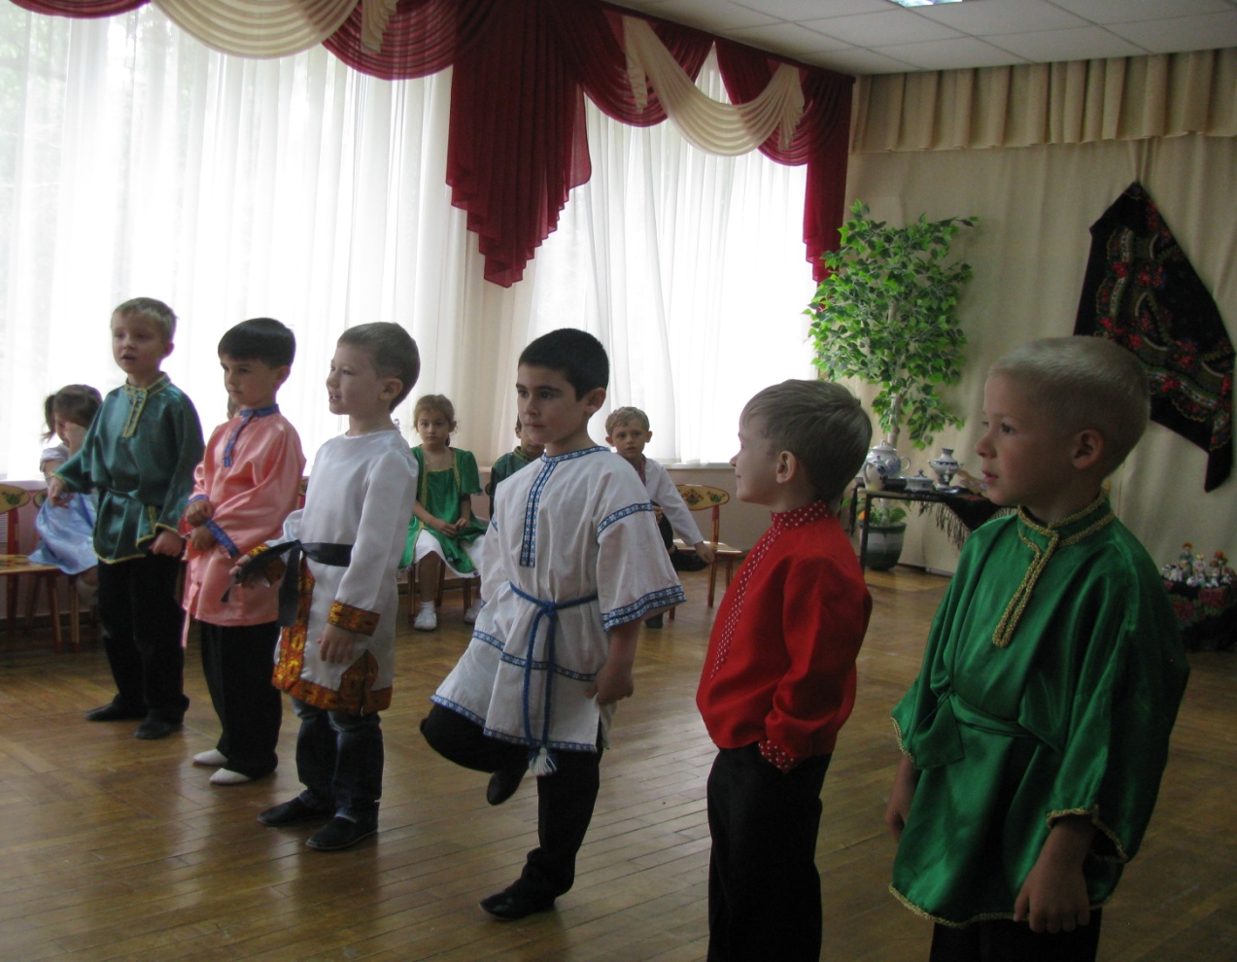

Ведущий:
А теперь, ребятки, вам еще одна загадка!

Резные ложки и ковши
Ты разгляди-ка, не спеши.
Там травка вьется, и цветы
Растут нездешней красоты.
Блестят они, как золотые,
А может, солнцем залитые.

Дети: Хохлома.

Ребенок:
Все листочки как листочки
Здесь же каждый золотой
Красоту такую люди
называют хохломой

Ведущий:
Из чего сделаны хохломские изделия?
(из дерева)

Какие краски характерны для этой росписи?
(желтый, черный, красный)
Какие краски присутствуют?
(цветочки, листочки, ягодки, завитки)

Ведущий:
Ну, до чего ж веселая хохлома!
А ну-ка, где там наши ложкари.
Плясовую б завели.
Вот вам ложки золоченые-
Узоры крученые.

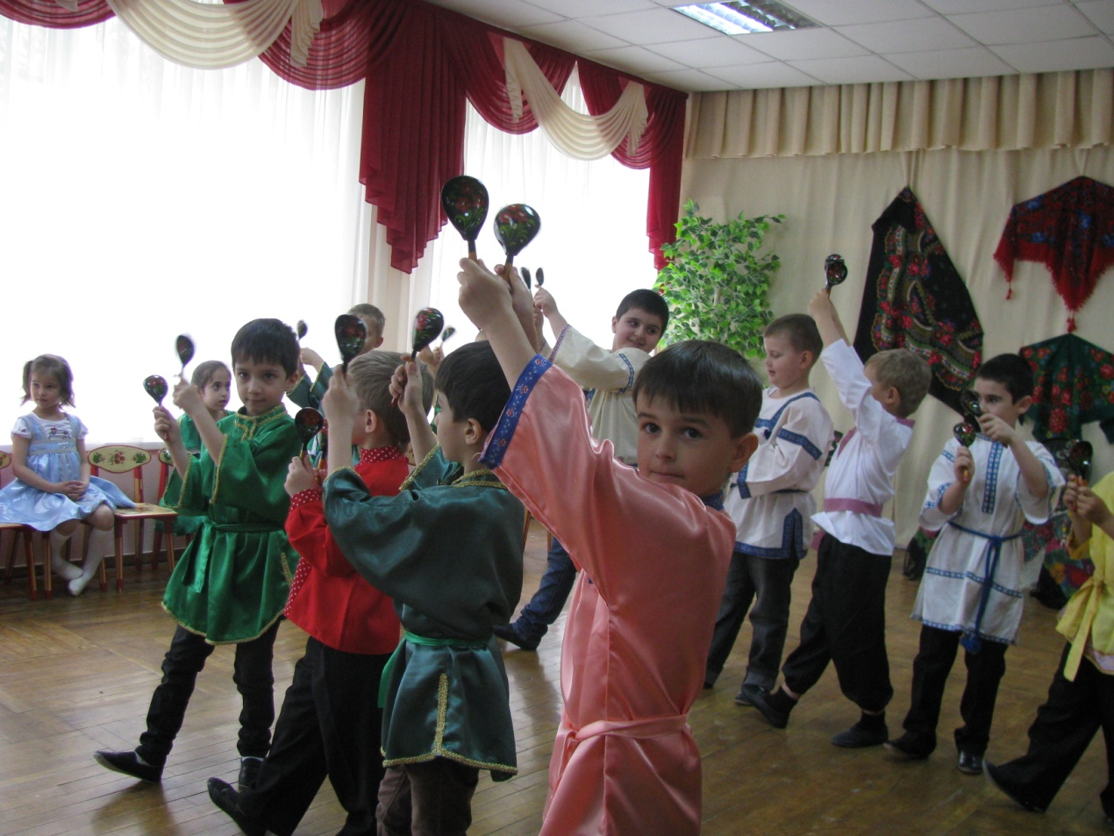

Ведущий:
Вот еще одна загадка, ну, попробуй, отгадай-ка.

Бочонки, копилки, матрешки, грибки –
Они не малы, да и не велики.
Свистульки, тарелочки в ярких цветах
И солнце, и речка, и домик в кустах.

Дети: А это полхов-майданские игрушки.

Ведущий:
Из далекого села Полхово-Майдана
Привезли игрушки к нам прямо.
Подходи ближе - нагибайся ниже,
Стой, смотри до вечера,
Кому делать нечего.

Ребенок:
Ай-да игрушки -
Разноцветные, яркие,
пестрые, блестящие.
Грибы-то не лесные,
А все расписные.
Расписное яичко,
На нем птичка невеличка
Яблоки не с яблони
До чего ж румяные!

Ведущий:
Какими элементами расписываются полхов-майданские игрушки?
(цветами, листьями)
Какие игрушки полхов-майданские вы знаете?
(грибочки, бочонки, копилки, матрешки)

Ребенок:
Алый шелковый платочек,
Яркий сарафан в цветочек,
Упирается рука в деревянные бока.
А внутри секреты есть:
Может три, а может шесть.
Разрумянилась немножко-
Наша русская матрешка

Ведущий:
Как пойдут плясать и петь –
Вам за ними не успеть!

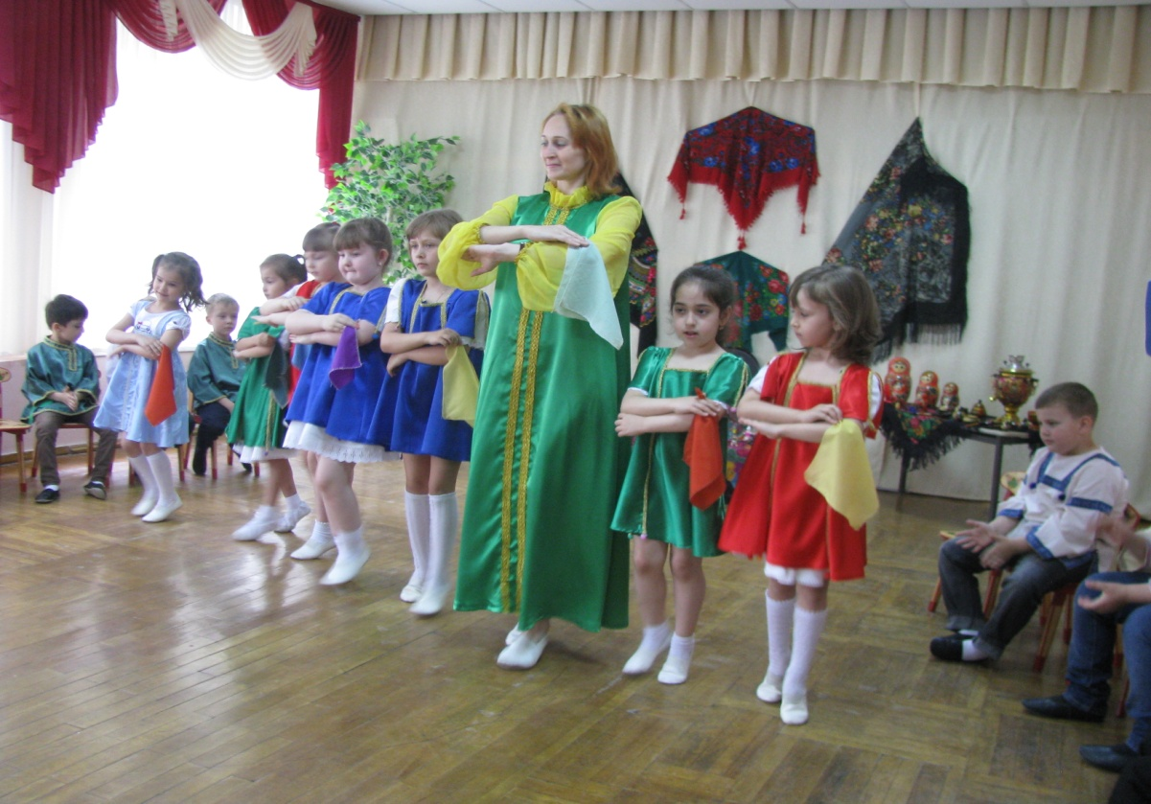

Ведущий:
Совсем иные изделия получаются у мастериц из
Павлопассадского городка.

Павлопассадские мягкие платки
В холод согревают, на плечах легки
Собраны в букеты дивной красоты
На тончайшей шерсти расцвели цветы

Ребенок:
Есть в России уголок
Павлопассадский городок
Город славится платками
Что соткали люди сами
А платки такое диво
Вот уж диво так уж диво
И на них узоры есть
Невозможно глаз отвесть

Ребенок:
А узоры на платках
оживают на глазах
Птицы песни распевают
И пионы расцветают
Колокольчики звенят
И как будто взгляд манят
Розы алые цветут
Ароматом нас влекут

Ребенок:А багровая рябина
птицам гроздья подарила
каждый праздник без платка
не обходится пока
славятся платки в народе
за границей ценят тоже
и горда наша Россия
своим промыслом красивым.

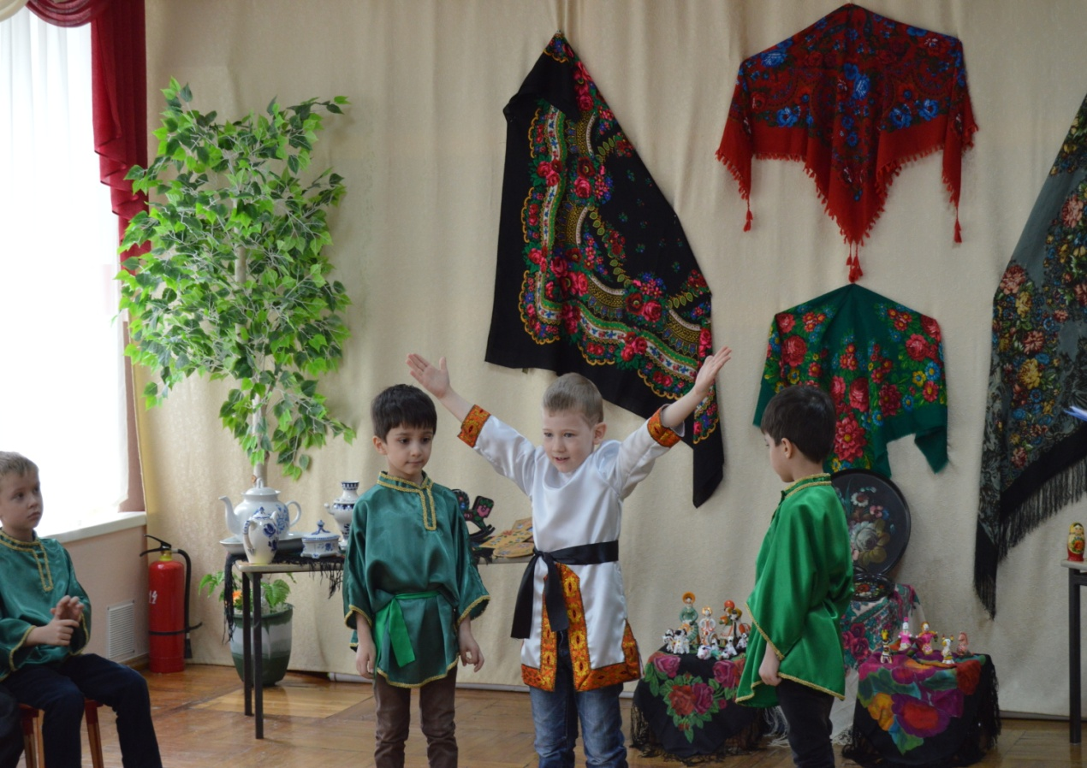

Ведущий:
Из чего сотканы павлопассадские платки?
(из ткани)
Какого цвета бывают платки?
(разного)
Какими элементами украшены платки?
(цветами, листьями)

Ведущий:
Ни один русский праздник не обходится без такого платка
И сейчас мы вам продемонстрируем красоту платков

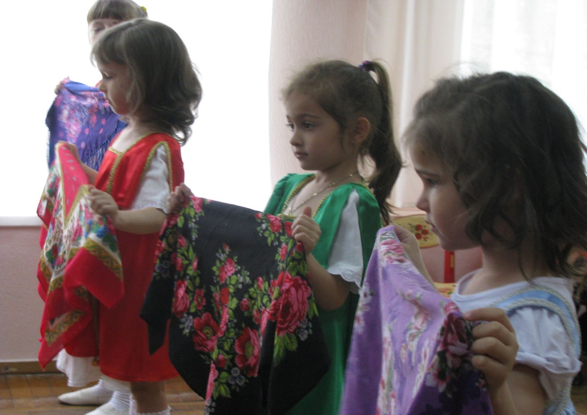

Ведущий:
Мы совсем забыли про искусные изделия еще одних русских мастеров. Загадаю вам загадку-подсказку!

Круглые, железные,
В хозяйстве полезные.
Черные, жёлтые, красные,
Удивительно прекрасные!

Дети. Это жостовские подносы.

Кто ответит на вопрос,
Что за сказочный поднос?
Есть букет в нем крупный, яркий:
В середине - цветом жарким
Он сияет, а вокруг - словно дети встали в круг,
Много маленьких цветочков,
И травинок, и листочков,
И узорная кайма по подносу пролегла?
Отвечаем на вопрос -

Дети: Это жостовский поднос.

Ведущий:
Из какого материала изготовлены жостовские подносы?
(из железа)
Какими элементами расписываются подносы?
(цветами, листьями)

Хоровод «Русский сувенир»

Ведущий:
Ну вот мы с вами и вспомнили знаменитые народные промыслы, полюбовались изделиями русских мастеров и изделиями наших детей.

Ребенок:
Вот так матушка Россия
Сколько промыслов взрастила
Потому что у народа
За годами ,год от года
Ремесло передавалось
И начально сохранялось
Потому все так красиво
Натурально и правдиво

Ребенок:
Вот такими чудесами
Все расписано руками
И посудой и платками
И игрушками свистками
Славится наша страна
Сбережем их на века!

Анализ:
Стоит только восхищаться талантами живущими в России,
Которые нам дарят необыкновенные красоты и чудеса, которые радуют
наш глаз и сердце.
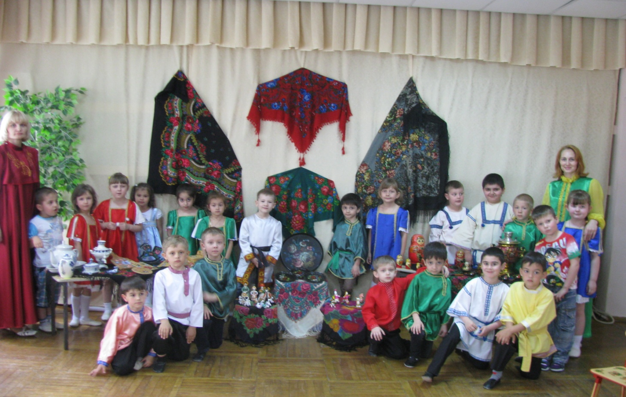

Русский сувенир

Слова и музыка Э.Чуриловой.

Славилась Россия чудо - мастерами
Дерево и глину в сказку превращали
Красками и кистью красоту творили
Своему искусству молодых учили.

Сувенир, сувенир, русский сувенир.
Русский сувенир покорил весь мир.

Русские матрешки в сарафанах ярких
Хохломские ложки - лучше нет подарка
Дымковские барыни кони петушки
И павлопассадские все в цветах платки

Сувенир, сувенир, русский сувенир.
Русский сувенир покорил весь мир.

Синь озер глубоких белые снега
Подарила гжели матушка - земля.
Балалайки звонкие тульский самовар.
Будет рад подаркам млад и стар.

Сувенир, сувенир, русский сувенир.
Русский сувенир покорил весь мир.

